Universidade Estácio

Curso Rede de Computadores

Desenv. Web em Html5, Css, Javascript e Php

Professor: Leandro Reis Fonseca

MANAUS-AM

2023

Sistema para Locação Veículos

Locadora JVF

Aluno:

João Victor Fonseca Vasconcelos – Matricula: 202202142808

Bruno Silva – Matricula: 202202142158

Willians Mateus – Matricula: 202212105832

Sistema para Locação de Veículos em Html, Java, Php, Sql.

Manaus, 28 de Abril de 2023

**SISTEMA DE LOCAÇÃO DE VEÍCULOS**

**Informações dos Veículos:**

* Código
* Grupo
* Marca
* Modelo
* Descrição
* Ano
* Placa

**Informações de categoria:**

* Codigo
* Nome da categoria (Moto, carro, Caminhão, etc)

**Informações de grupo:**

* Código
* Nome do grupo (Grupo econômico, Grupo de Luxo, Grupo intermediário)

**MODELO CONCEITUAL**

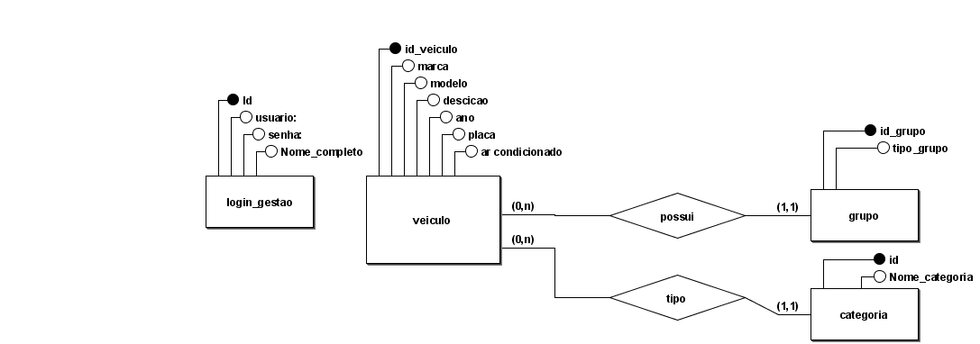

**MODELO LÓGICO**

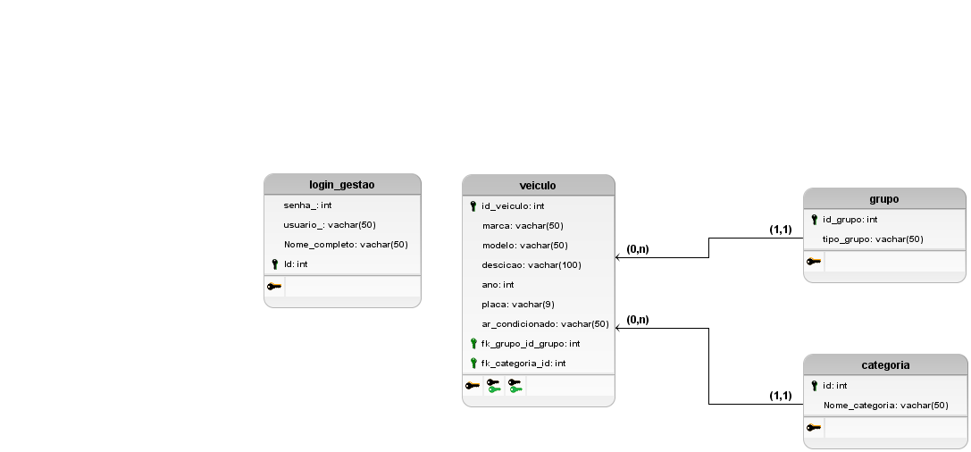

**MODELO FÍSICO**

/* bd_logico_jvf: */

create database if not exists jvs_pdv

default character set utf8

collate utf8_general_ci;

use jvs_pdv;

CREATE TABLE veiculo (

id_veiculo int PRIMARY KEY,

marca vachar(50),

modelo vachar(50),

descicao vachar(100),

ano int,

placa vachar(9),

ar_condicionado vachar(50),

fk_grupo_id_grupo int,

fk_categoria_id int

);

CREATE TABLE grupo (

id_grupo int PRIMARY KEY,

tipo_grupo vachar(50)

);

CREATE TABLE categoria (

id int PRIMARY KEY,

Nome_categoria vachar(50)

);

CREATE TABLE login_gestao (

senha_ int,

usuario_ vachar(50),

Nome_completo vachar(50),

Id int PRIMARY KEY

);

ALTER TABLE veiculo ADD CONSTRAINT FK_veiculo_2

FOREIGN KEY (fk_grupo_id_grupo)

REFERENCES grupo (id_grupo)

ON DELETE CASCADE;

ALTER TABLE veiculo ADD CONSTRAINT FK_veiculo_3

FOREIGN KEY (fk_categoria_id)

REFERENCES categoria (id)

ON DELETE CASCADE;